муниципальное автономное образовательное учреждение
дополнительного образования детей города Калининграда
Детско-юношеский центр «Московский»

СПОРТИВНОЕ МЕРОПРИЯТИЕ
«А ну-ка, парни!»
Методическая разработка
по гражданско-патриотическому воспитанию

Автор: Капитонова Татьяна Николаевна,
педагог дополнительного образования

2014
Аннотация.
Спортивно-оздоровительное мероприятие «А ну-ка парни» разработано и рекомендуемо к проведению с группами детей младшего и среднего школьного возраста, занимающимися в ДЮЦ «Московский». Разработка может быть использована в виде праздника, соревнования, Дня здоровья. Мероприятие проводится в форме праздника к 23 февраля.
Работа педагога дополнительного образования по спортивной акробатике включает в себя, наряду с учебными занятиями, организацию и проведение массовых спортивно-оздоровительных мероприятий. Участниками этих мероприятий могут быть воспитанники ДЮЦ «Московский» и все желающие в возрасте до 17 лет.
Спортивные праздники - одна из форм привлечения детей к систематическим занятиям физическими упражнениями. Эстафеты и игры, используемые в программе праздника, способствуют пропаганде здорового образа жизни, развитию физических качеств, совершенствованию деятельности основных физиологических систем организма (нервной, сердечно-сосудистой, дыхательной), воспитанию положительных морально-волевых качеств, создают благоприятные условия для воспитания дружеских отношений в коллективе.
Проведение эстафет подразумевает некоторую универсальность. Составы команд смешанные по многим параметрам: юноши и девушки, возраст, физическое развитие. Такой же универсальностью обладают и конкурсные задания. Подбор эстафет и конкурсных заданий выявляет разностороннее развитие воспитанников. Это и умение логически мыслить, творчески использовать теоретические и практические знания и умения, быстро и четко давать ответы на разные вопросы и т.д.
Эстафеты исключительно эмоциональные, но требования строго соблюдать установленные правила, дисциплинируют участников, приучают управлять своими эмоциями.
Данная методическая разработка может использоваться для организации и проведения спортивно-оздоровительных праздников педагогами дополнительного образования.

Автор: Капитонова Татьяна Николаевна, педагог дополнительного образования МАОУ ДОД ДЮЦ «Московский», образование высшее, 1 квалификационная категория.

Пояснительная записка.
Данное мероприятие способствует повышению мотивации воспитанников к занятиям физической культурой и спортивными играми, повышает уровень физического развития обучащихся, приобщение к спорту в целом.
Здесь приводятся методические рекомендации по организации и проведению мероприятия. В данной рекомендации описано открытие и закрытие мероприятия, рассматривается методика проведения состязаний.
Актуальностью данной разработки является поиск наиболее оптимальных средств сохранения и укрепления здоровья воспитанников, создание благоприятных условий для формирования у детей отношения к здоровому образу жизни как к одному из главных путей в достижении успеха.
Здоровье — один из важнейших компонентов человеческого благополучия, счастья, одно из неотъемлемых прав человека, одно из условий успешного социального и экономического развития любой страны. Именно здоровье людей должно служить главной «визитной карточкой» страны. Будущие нашей страны — счастливые дети. Лучший способ сделать детей счастливыми — сделать их здоровыми! Поэтому важно с раннего детства прививать навыки здорового образа жизни.
Цель:
Пропаганда здорового образа жизни и воспитание активной жизненной позиции среди воспитанников.
Задачи:
- Образовательная: закрепление ранее полученных навыков и умение в беге, метании, прыжках и силовой подготовке.
- Развивающая: привлечение молодёжи к регулярным занятиям физической культурой.
- Воспитательная: воспитание чувства коллективизма и взаимовыручки.
Место и время проведения: ДЮЦ «Московский», 21 февраля 2014 год.
Оборудование и инвентарь: Карандаши на нитке (по количеству участников), 2 бутылки с узким горлышком, морские кепки, противогазы, медицинские бинты, отвертки и доски с шурупами, воздушные шары, стол для армрестлинга.
Участники: воспитанники коллективов «Атлет», «Спортивная акробатика».
Награждение: Чаепитие.
Содержание.
Приветственное слово ведущего, поздравление всех мужчин с наступающим праздником 23 февраля. Деление участников на 2 команды (участвуют девочки и мальчики), определение название команд.
1 конкурс «Рыбаки»
Участникам конкурса на ногу привязывают ниточку (тонкую тесемочку) так, чтобы оставался "хвостик" длиной примерно сорок сантиметров. На конец нитки привязывают карандаш. Рядом с каждой командой ставят по пустой бутылке. По команде ведущего начинается игра: участники стараются попасть карандашом в бутылку, причем без помощи рук.
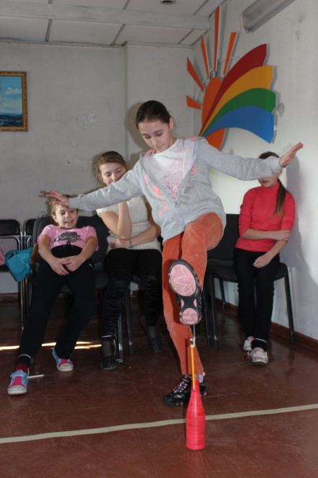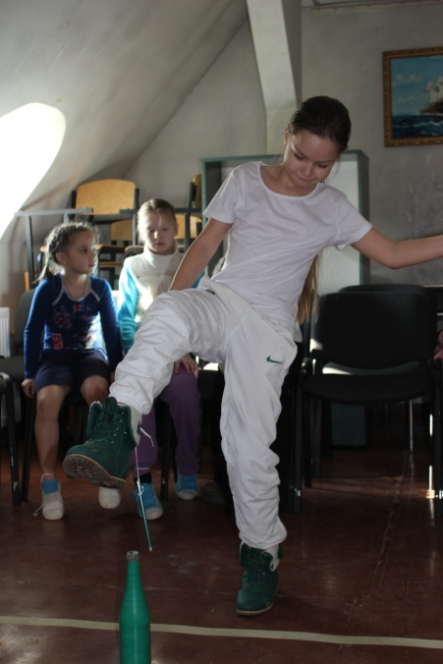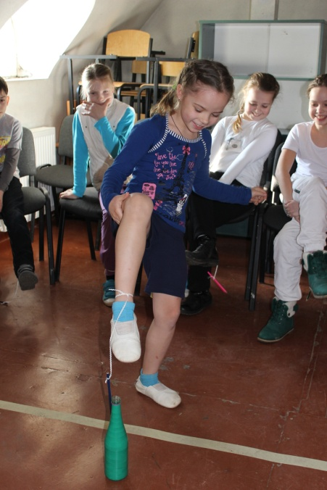
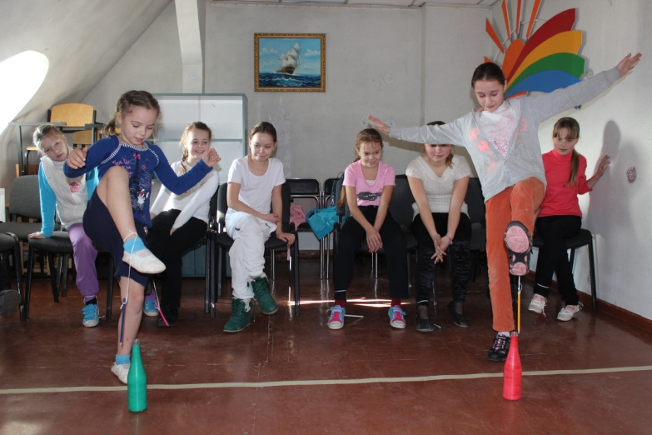

2 конкурс «Веселые морячки»
По команде ведущего первые участники из команд надевают бескозырку, добегают до цели и возвращаются обратно. После того как первый вернулся, бежит второй и так далее. Чья команда сделает все это первой, становится победительницей.
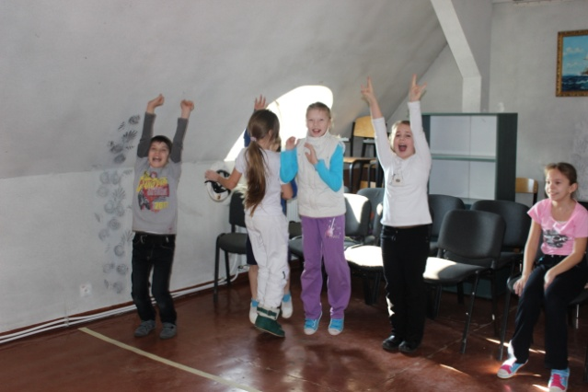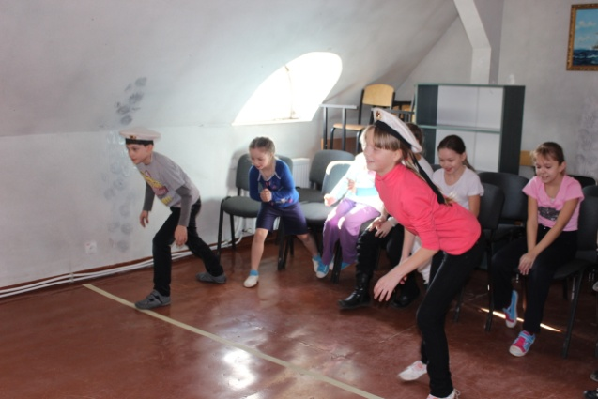

3 конкурс «Газовая атака»
После команды «Газы!» участники команд надевают противогаз на скорость. Затем передают его следующему участнику. Побеждает команда, справившаяся с заданием первая.

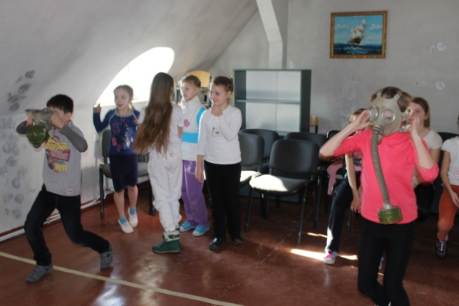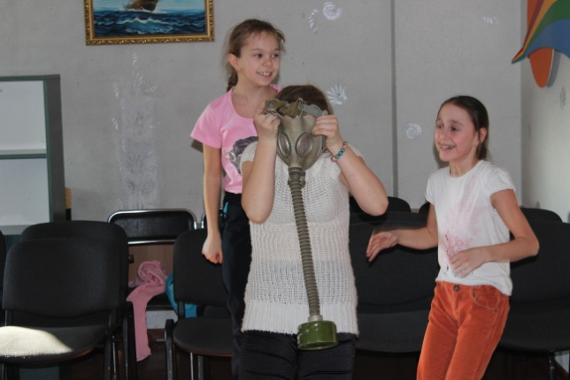
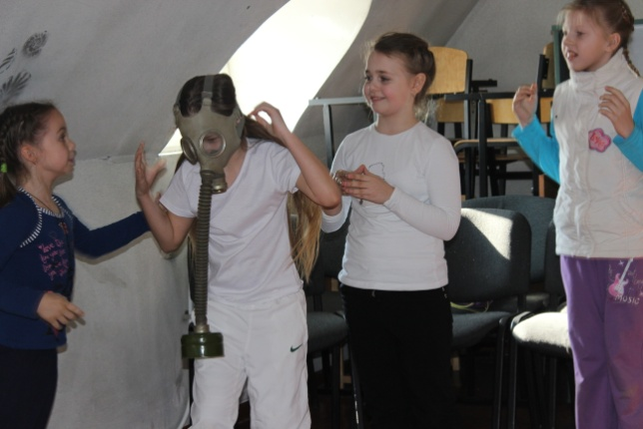
4 конкурс «Бомбардировка»
Перед каждой командой располагаются надувные шары, по команде ведущего участники по одному добегают до шарика и ногой лопают его.
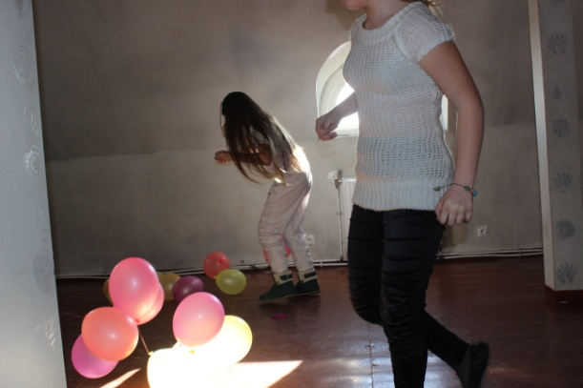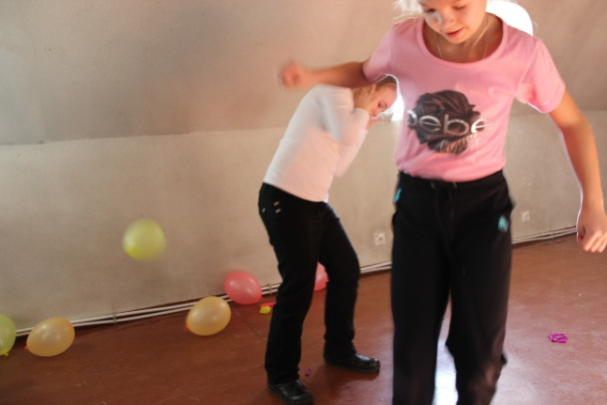
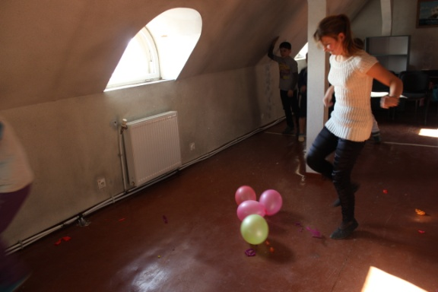

5 конкурс «Медсестра»
Из команды выбирают медсестру и раненого. По легенде ведущего у военного ранение в ногу. Медсестра по команде должна перебинтовать раненого. Побеждает команда, выполнившая задание первой.
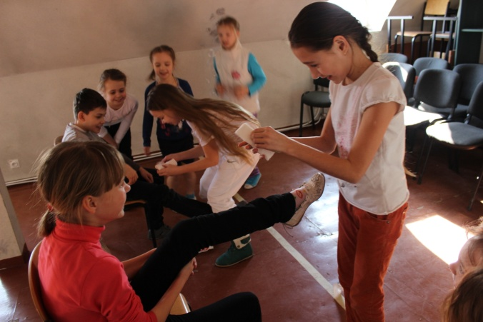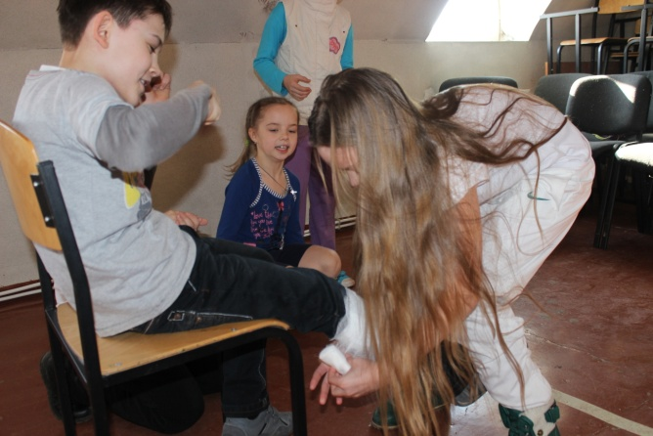
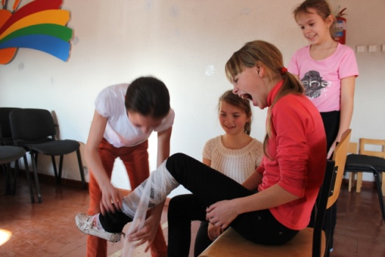
6 конкурс «Силомер»
В конкурсе принимают участие капитаны команд. По команде ведущего за одну минуту надо закрутить как можно больше шурупов.
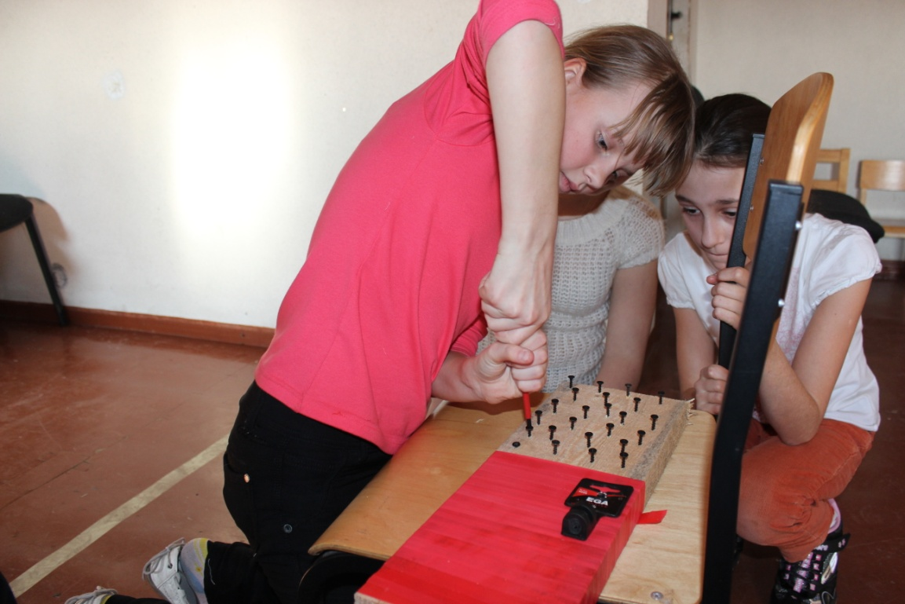
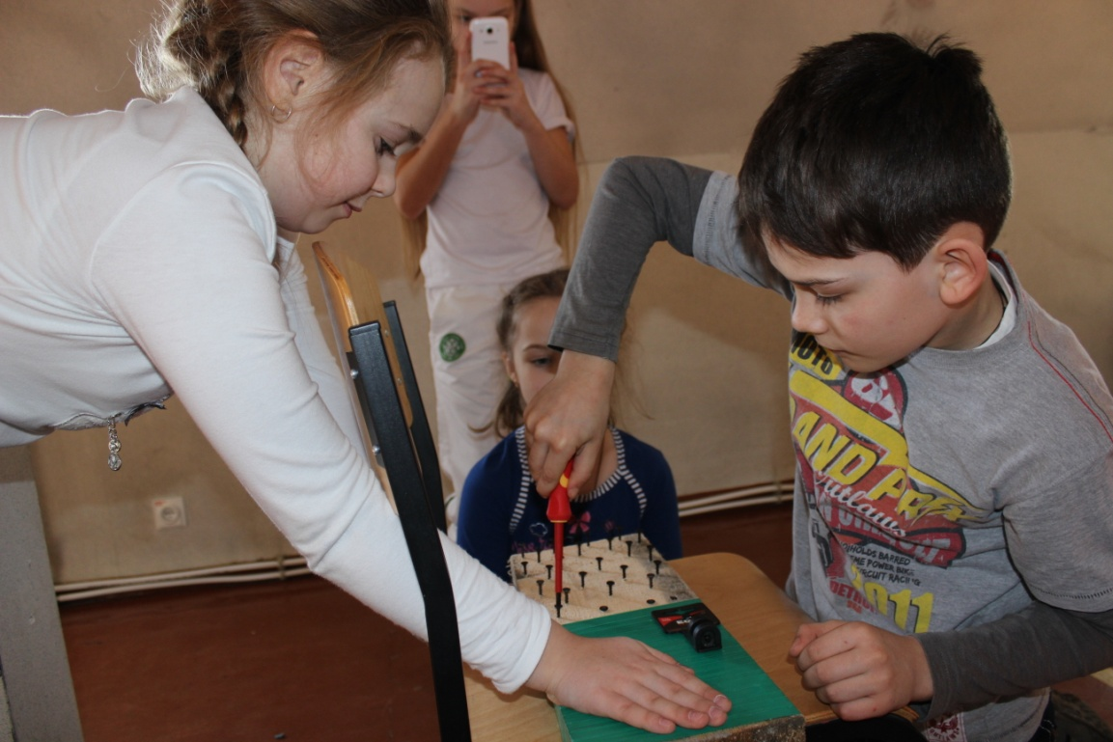
7 конкурс «Армрестлинг»
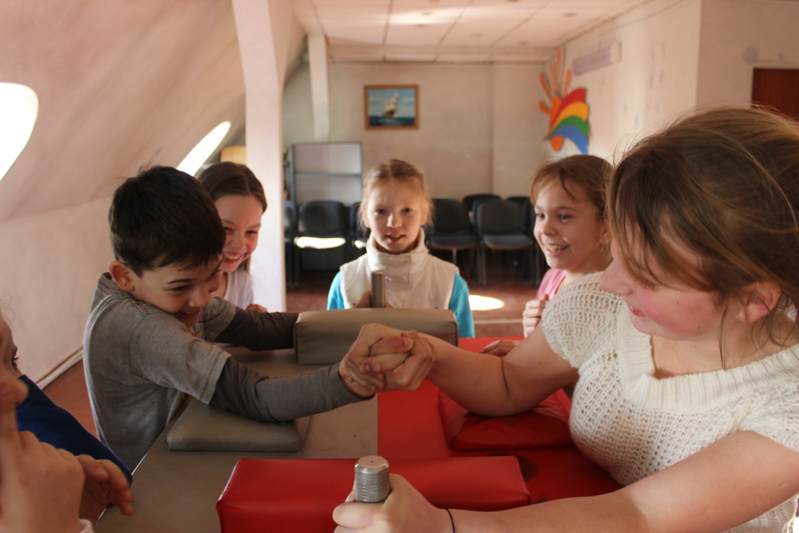
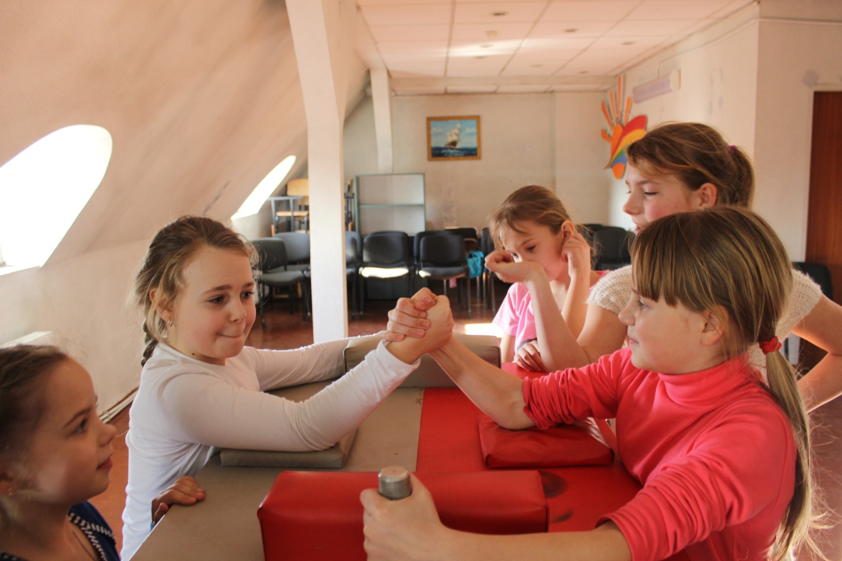
Чаепитие.
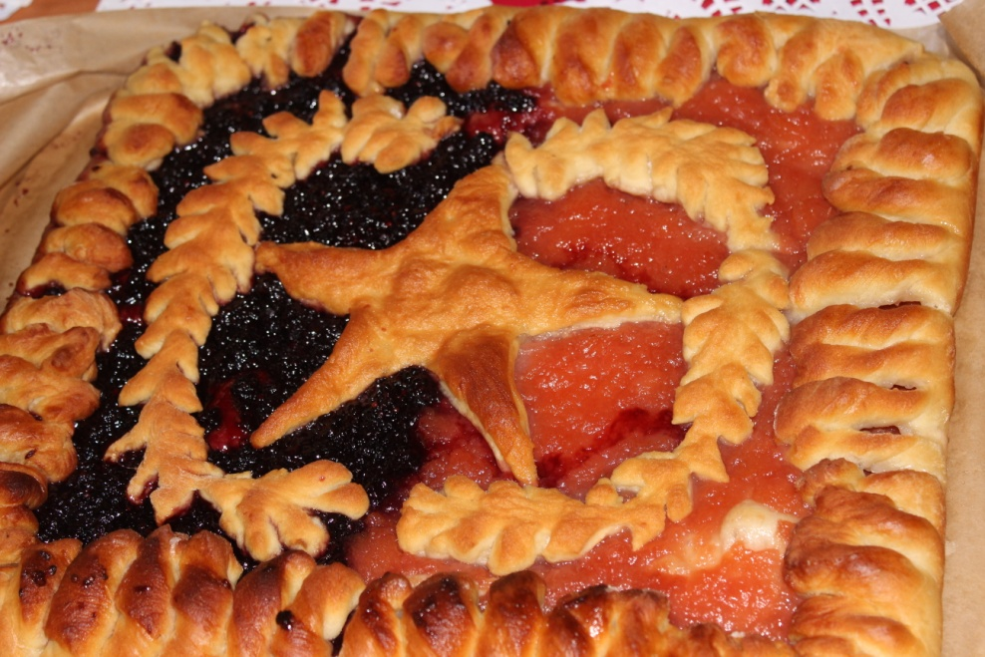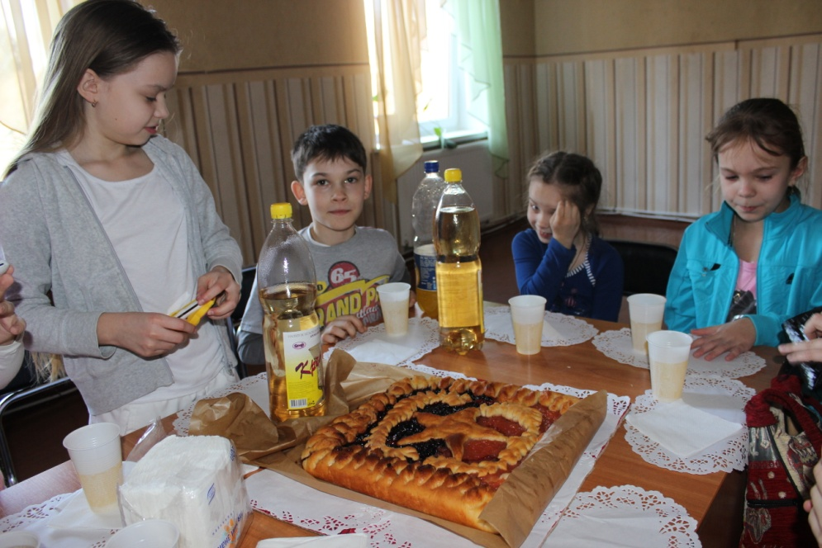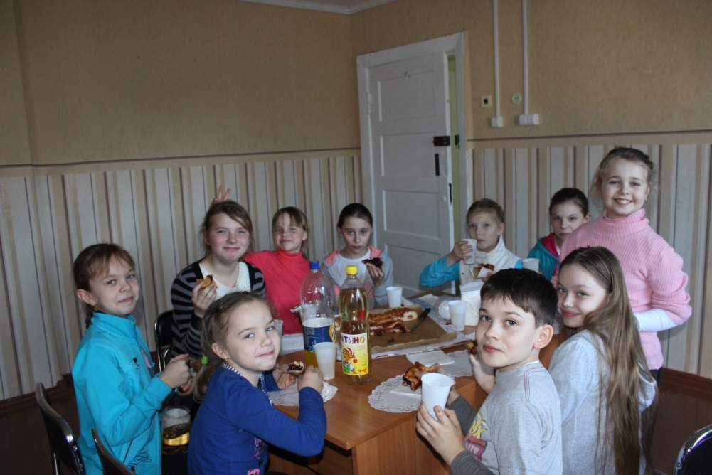

Список литературы.

- Холодов Ж.К., Кузнецов В.С. Теория и методика физического воспитания и спорта. М., Издательский центр «Академия», 2003.
- Тер- Ованесян А.А. Педагогические основы физического воспитания. М., «Физкультура и спорт» , 1980.
- Рафин А.Я. Физическая культура. М., 1989.
- Игры и эстафеты. http://pedsovet.su/load/98;
http://festival.1september.ru/sport/ .

